**SIO 2 – Bloc 2 – Ch.14 – Méthodes de gestion de projet**

Le cycle de vie de projet correspond à l'organisation des phases et des tâches du projet.

1. **Modèle en cascade**

Le modèle en cascade correspond à un découpage linéaire et séquentiel d'un projet. La succession des étapes répond à une logique de spécialisation des tâches.

Par exemple pour le développement logiciel :

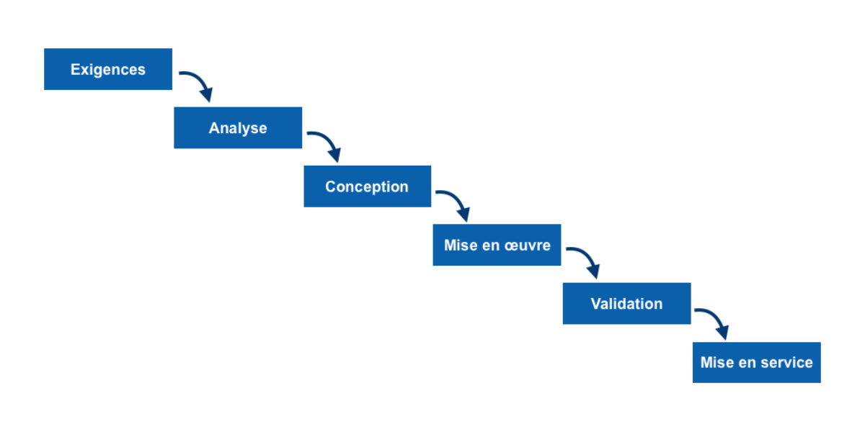

Le point fort de cette approche est d’être bien structurée.

**Inconvénient :**

Entre le début du projet (exigences) et la fin du projet (validation) il peut s’écouler beaucoup de temps. Entre temps les besoins du client peuvent avoir changé et le résultat peut ne pas correspondre à ses attentes.

Ceci peut conduire à revoir la conception, redévelopper un partie du logiciel, et retester le produit et donc augmenter les coûts.

**Exemple – TP de 1ère année.** La librairie Nordest veut mettre en place un site de e-commerce. Un projet est lancé et la planification suivante est proposée :

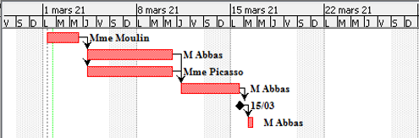

Comment appelle-t-on le diagramme qui permet de planifier un projet ? . . .

Quelle est la date prévisionnelle de fin de projet ? . . .

Quelle est la durée prévisionnelle du projet ? . . .

1. **Modèle agile**

En ingénierie logicielle, les pratiques agiles mettent en avant la collaboration entre des équipes auto-organisées et pluridisciplinaires et leurs clients. Elles préconisent une planification adaptative, un développement évolutif, une livraison précoce et une amélioration continue, et elles encouragent des réponses flexibles au changement.

**II. 1 - Méthode Kanban**

La méthode **Kanban** est basée sur des post-it représentants des tâches, affichés sur un tableau blanc.

(Kanban signifie « **étiquette** » en Japonais). L’intérêt de cette méthode est qu’elle permet de se concentrer sur un faible nombre de tâches et de ne pas se disperser. Elle est très visuelle.

**Exemple** : dans le cadre du développement d’un site de e-commerce pour un magazin de vêtements, le tableau ci-dessous comprend les tâches. Le projet a été commencé en 2022.

|  |  |  |  |
| --- | --- | --- | --- |
| **A faire** | **En cours** | **A tester** | **Terminé** |
| dévelop. module e-commerce  recherche de l’hébergeur  rédaction documentation | dévelop. base de données | développement site vitrine | design du site  maquette du site  rédaction du cahier des charges |

Quel est l’inconvénient de cette méthode du point de vue temporel ? . . .

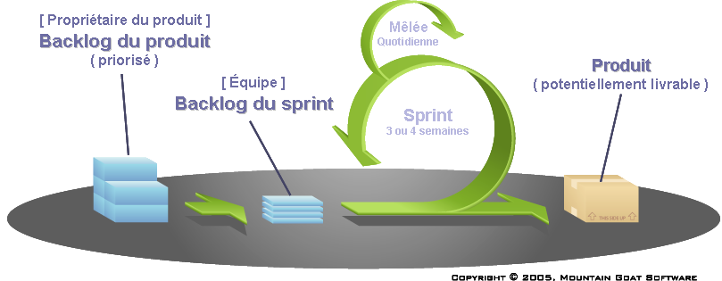**II. 2 - Méthode Scrum**

**backlog** : . . .

Détail de la méthode Scrum :

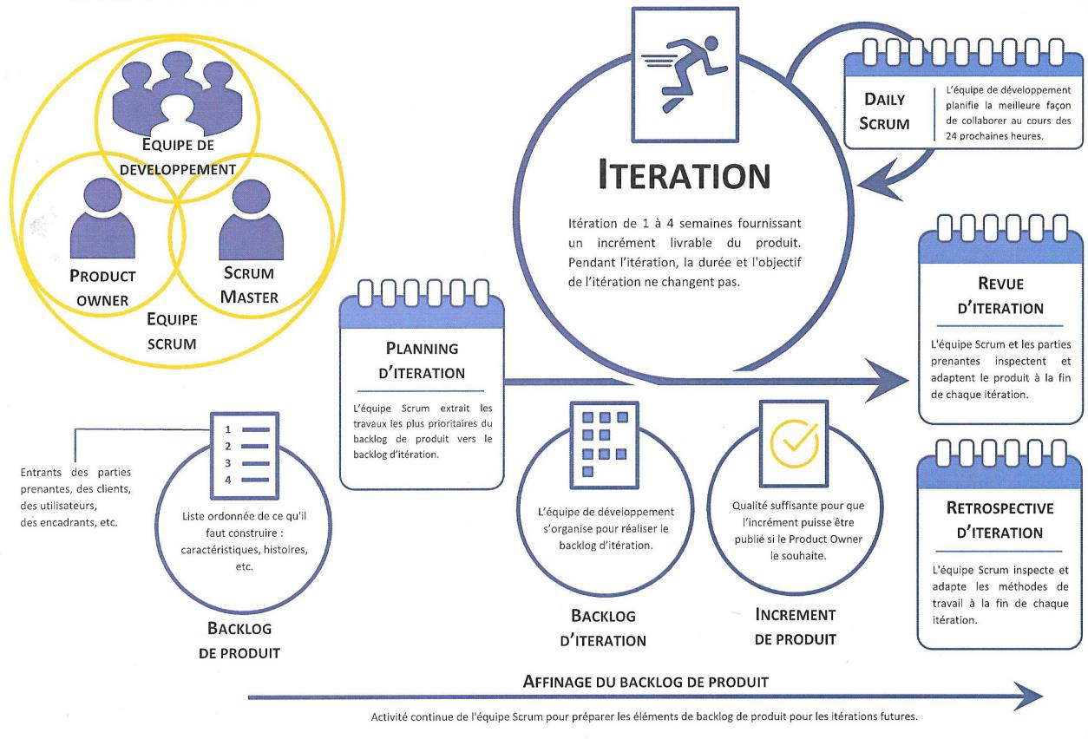

* itération (*sprint*) : intervalle de temps court, généralement de 2 à 4 semaines, pendant lequel on doit concevoir, réaliser et tester un ensemble de fonctionnalités. Conventionnellement, l’itération zéro est l’itération de préparation.

* administrateur *Scrum* (*Scrum Master)* : sans responsabilité hiérarchique dans l’équipe, il est l’administrateur du cadre méthodologique *Scrum*.

* responsable de produit *(Product Owner ou PO)* : produit étant pris au sens de services informatiques à produire, le responsable de produit *Scrum* est le représentant des clients et des utilisateurs dans l’équipe projet.

* récit utilisateur (*user story)* : fonctionnalité à réaliser, exprimée sous la forme d’un scénario utilisateur.

* scénario de risque (*abuser story)* : le scénario de risque (*abuser story*, jeu de mot en anglais) est une variante utilisée pour intégrer la sécurité dès le début des développements. Ils peuvent être nommés « *abuser stories »* car ils correspondent au revers néfaste d’un récit utilisateur (*user story*) et engendrent une perte de valeur. Ce type de récit présente les intentions d'un utilisateur malveillant que l'on cherchera à tenir en échec. On trouve également l’expression récit d’*abuseur*.

*Sources : wikipédia et guide ANSSI cité ci-dessous*.